муниципальное автономное дошкольное образовательное учреждение Киселёвского городского округа «Детский сад №2 «Лучики» комбинированного вида»

Паспорт старшей группы «Ягодка»

Воспитатели:
Красникова К.А.
Камардина О.А.

2019-2020 учебный год

СОДЕРЖАНИЕ

- Пояснительная записка………………………………………………………3
- Информация о воспитателях и помощнике воспитателя группы…………5
- График работы группы, режим дня…………………………………………6
- Сведения о материально – техническом обеспечении образовательной деятельности…………………………………………………………………..7
- Программы и методические пособия

- Пояснительная записка
Группа – центр жизнедеятельности воспитанников ДОУ.
Центром всей методической работы группы является предметно-
пространственная и развивающая среда. Ей принадлежит ведущая роль и укрепление психофизического здоровья ребенка и его всестороннего развития, а также повышении компетентности родителей в вопросах воспитания и обучения детей. Группа – это копилка лучших традиций, поэтому задача воспитателя – сделать накопленный опыт живым, доступным, уметь творчески переносить его в работу с детьми, так организовать работу группы, чтобы воспитанники чувствовали себя в нем, как у себя дома.
Условиями полноценности функционирования группы является его методическое и организационное обеспечение, соответствующее современным требованиям, а также необходимое техническое оснащение и оборудование и пособия, а также игрового материала для детей.
Задачи группы:
Заключается в создании такой образовательной среды в учреждении, где бы полностью был реализован творческий потенциал воспитанника.
1. Оказание своевременной квалификационной конкретной консультативно – методической помощи педагогам и родителям по вопросам развития, обучения и воспитания, а также адаптации детей.
2. Побуждать педагогов к совершенствованию профессионального мастерства, квалификации и общего образовательного уровня.
3. Создание условия для творческой работы детей, совершенствования их знаний, умений, навыков.
Профилактическая работа предусматривает:
1. Обучение и развитие детей и их родителей.
2. Обобщение и распространение передового педагогического опыта в ДОУ.
3. Подготовка методического обеспечения для осуществления образовательного процесса.
4. Координация деятельности группы в семьи в обеспечении всестороннего непрерывного развития воспитанников.
5. Своевременное предупреждение нарушений в становлении личности, развитии интеллекта и эмоционально – волевой сферы ребенка.
6. Формирование у детей, родителей или лиц их заменяющих, навыков и умений согласно программы, используя разные формы работы: лекции, беседы, тренинги, игры, праздники, досуги и т.д.
7. Анализ качества работы с целью создания для обеспечения позитивных изменений в развитии личности воспитанников через повышение компетентности родителей.
Развивающая и коррекционная работа воспитателя предполагает разработку и осуществление задач работы группы календарного плана, предусматривающих:
1. Организацию развивающей предметной среды в группе, соответствующей содержанию программы, интересам и потребностям детей разного возраста:
- обеспечение подбора игрушек, игр, пособий для работы с детьми по программе с учетом современных требований;
- активизация родителей в разработке атрибутов и методических пособий.
2. Соотнесение содержания воспитательно-образовательного процесса с выбранной программой и требованиями к содержанию и методам воспитания и обучения детей дошкольного возраста:
- формирование банка данных о выполнении программы, ее отдельных разделов;
- анализ выполнения Временных требований к содержанию и методам воспитания и обучения, реализуемых в ДОУ;
- анализ исполнений решений педсоветов, медико-педагогических совещаний;
3. Обновление содержания методического обеспечения (технологий, методик) в соответствии с современными требованиями.
4. Отслеживание баланса двигательной и интеллектуально, организованной и самостоятельной деятельности воспитанников.
Консультативная работа включает:
- консультирование родителей по проблемам обучения и воспитания детей;
- консультирование родителей по их запросам;
- проведение совместных консультаций для работников учебно- воспитательного учреждения с целью повышения психологической культуры и обеспечения преемственности в работе с детьми.

2. ИНФОРМАЦИОННЫЙ ЛИСТ

Камардина Ольга Андреевна, воспитатель
Дата рождения: 21.10.1998г.
Образование: среднее специальное, студентка ТГПУ 1 курса.
Категория: нет

Красникова Ксения Андреевна, воспитатель
Дата рождения: 22.08.1994г.
Образование: среднее специальное
Категория: нет

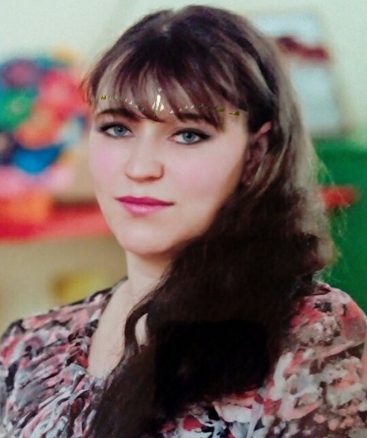
Гращенко Ольга Владимировна, младший воспитатель
Дата рождения: 09.02.1989
Образование: среднее спициальное

3.РЕЖИМ ДНЯ
старшей группы «Ягодка»
Время | Режимные моменты | Содержание
7⁰⁰-8⁰⁰ | Утренний прием детей | Взаимодействие с родителями. Индивидуальные и подгрупповые дидактические, самостоятельные игры. Беседы с детьми.
8⁰⁰-8¹⁷  8⁵⁵-9⁰⁰ | Индивидуальная, подгрупповая работа | Свободное общение, индивидуальные и подгрупповые игры и упражнения по развитию лексико – грамматических категорий, обогащения словаря
8¹⁷-8²⁵ | Утренняя гимнастика | Комплекс общеразвивающих упражнений, коррегирующая гимнастика, подвижные игры.
8²⁵-8⁵⁵ | Подготовка к завтраку, завтрак | Формирование культурно – гигиенических навыков, образовательная деятельность в режимных моментах (ситуативные беседы)
9⁰⁰-10¹⁰ | Образовательная деятельность | Образовательные ситуации на игровой основе, динамическая пауза.
10¹⁰⁻10²⁰ | Второй завтрак | Совершенствование культурно – гигиенических навыков
10²⁰⁻10⁵⁰ | Совместная образовательная деятельность взрослого и ребенка | Свободное общение, игровая деятельность детей (дидактические, настольные, подвижные, конструктивные игры). Реализация проектной деятельности
10⁵⁰-12¹⁰ | Подготовка к прогулке, прогулка | Самообслуживания. Наблюдение, художественное слово, подвижные игры, индивидуальная работа по развитию основных движений, самостоятельная деятельность.
12¹⁰⁻12³⁰ | Возвращение с прогулки, подготовка к обеду | Подготовка к обеду, совершенствование культурно – гигиенических навыков (ситуативные беседы), игры (артикуляционные, динамические)
12³⁰-12⁵⁵ | Обед | Совершенствование навыков культуры приема пищи, использования художественного слова
12⁵⁵-15⁰⁰ | Подготовка ко сну, сон | Самообслуживания. Создание тихой, благоприятной обстановки для сна.
15⁰⁰-15³⁰ | Постепенный подъем | Постепенный подъем, гимнастика пробуждения, воздушные, водные процедуры
15⁴⁰⁻16⁰⁰ | Полдник | Совершенствование навыков культуры приема пищи, динамическая пауза.
15³⁰-15⁴⁰  16²⁵⁻17⁰⁰ | Самостоятельная деятельность детей в центрах активности | Чтение художественной литературы, создание проблемных ситуаций, игровая деятельность, проектная деятельность, индивидуальная работа воспитателя с детьми.
16⁰⁰-16²⁵ | Образовательная деятельность | Образовательные ситуации на игровой основе
17⁰⁰⁻ 18⁴⁰ | Подготовка к прогулке, прогулка | Наблюдение, художественное слово, подвижные игры, индивидуальная работа по развитию основных движений, самостоятельная деятельность.
18⁴⁰⁻19⁰⁰ | Общение с детьми, родителями, свободные игры, уход детей домой | Взаимодействие с родителями, самостоятельная деятельность

4. Сведения о материально – техническом обеспечении
образовательной деятельности

Информационная справка
(приемная группы)

Общая площадь: 9,7 кв.м.
Освещение: 1плафон с 1 лампочкой 200 Вт.
Напольное покрытие: линолеум, ковровая дорожка
Наличие дневного света: 1 большое окно.
Мебель: раздевальные шкафчики 21 шт, 2 скамьи, тумба под обувь, зеркало, полочка настенная – 1шт, тюль – 1 шт.
Дополнительные средства для дизайна интерьера: информационные стенды для родителей – 6 шт., папки передвижки - 1 шт,
Цель: использование ПРС для информирования родителей с условиями пребывания детей в детском саду. Обучение детей навыкам самообслуживания. Осуществление педагогического просвещения родителей, консультационной помощи семьи.

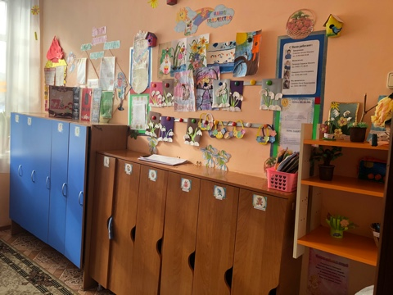
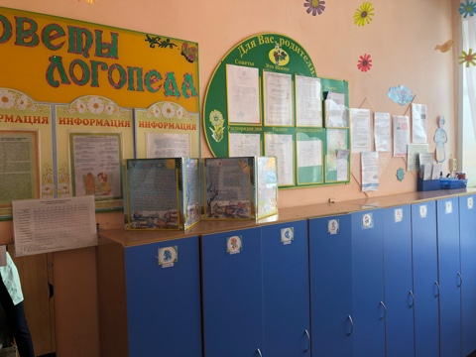

Информационная справка
(спальная комната)
Общая площадь: 29,8 кв.м.
Освещение: люминесцентные лампы, 3 плафона по 4 лампочки 100 Вт.
Напольное покрытие: линолеум
Наличие дневного света: 2 больших окна.
Мебель: 2 трехъярусных кроватей, 14 детских кроватей, 2 ковра, 2 тканевые жалюзи, шкаф для пособии, тумбочка, рабочий стол, стул.
Дополнительные средства для дизайна интерьера:
- постельное белье – 20 комплектов.
- подушки – 20 шт.
- матрасы -20 шт.
- покрывал 20 шт.
- список детей на кровати.
- комнатный термометр.
Цель: удовлетворять потребность детей в дневном отдыхе, создание условий для эмоционального комфорта дошкольников.
Худ литерат, оздоров мероприятия,

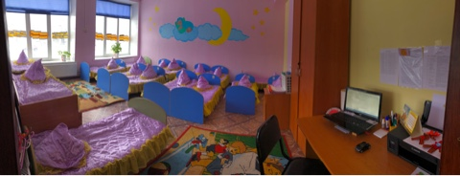

Информационная справка
(умывальная комната)
Общая площадь: 6,1 кв.м.
Освещение: энергосберегающие лампочки, 2 лампочки 200 Вт.
Напольное покрытие: напольная керамическая плитка.
Наличие дневного света: 1 окно.
Мебель: Шкаф хозяйственный – 1 шт., полотенечные шкафы: 5секционные – 2 шт., 14секционные – 1шт.
Дополнительные средства для дизайна интерьера:
- Полотенца -
- Раковины – 2 шт.
- Унитазы – 2 шт.
- Зеркало – 1 шт.
- Аквамат – 3 шт.
- Ванная для мытья ног – 1 шт.
- Список детей на полотенца.
- Комнатный термометр.
Цель: формирование у детей культурно – гигиенических навыков.
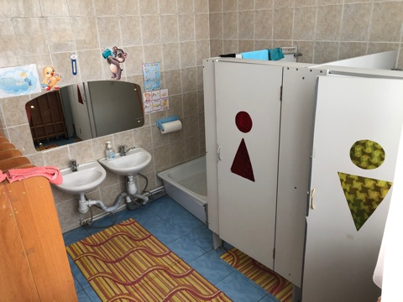

Информационная справка
(групповая комната)
Общая площадь: 33,7 кв.м.
Освещение: люминесцентные лампы, 8 плафонов по 4 лампы 100 Вт.
Напольное покрытие: линолеум.
Наличие дневного света: 2 больших окна.
Мебель: 6 столов прямоугольной формы, 23 детских стула, 1 маленький стол, 1 стеллаж подвесной, 1 шкаф для одежды сотрудников, детская мебель (кухонный гарнитур для девочек, шкаф кукольный, парикмахерская, кровать для кукол, книжный стеллаж, стол для изо, стол уголок природы, стеллажи для мальчиков, стеллаж для физкультурного инвентаря, стеллажи с открытыми полками)
Дополнительные средства для дизайна интерьера: ламбрикены,2 паласа, магнитная доска, зеркало, подушка – мешок, телевизор
Цель: использование предметно – развивающей среды группы для развития и комфортных условий пребывания детей в детском саду.

«Центр музыки и театра»
Цель: развитие творческих и музыкальных способностей.
Вид деятельности: театрализованная деятельность, музыкальная - художественная деятельность, ряжение, освоение социальных ролей и профессий (сюжетно – ролевые, режиссерские игры)

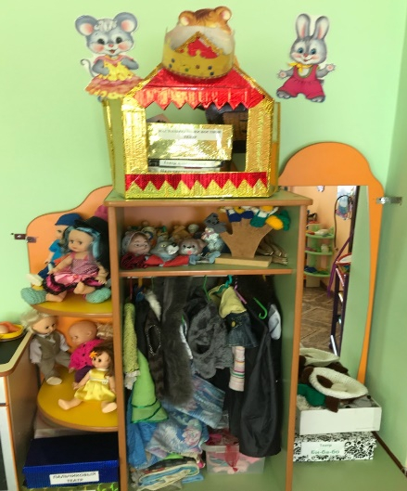
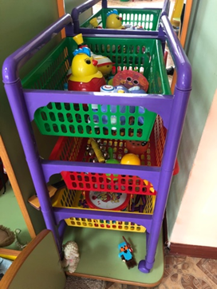

№ п/п | Оборудование | Кол-во
Мебель
1 | Уголок «Ряженья» | 1
2 | Трехъярусная полка | 1
Технические средства обучения
1 | Ноутбук | 1
2 | Телевизор | 1
Оборудование (средства) обучения
1 | Ширма, маленькие ширмы для настольного театра. | 2
2 | Маски, костюмы.
3 | Атрибуты для постановки сказок (по программе).
4 | Театр на фланелеграфе. | 1
5 | Пальчиковый театр. | 2
6 | Кубики «Собери сказку»; «Четвёртый лишний.  Разрезные картинки «Сложи картинку»
7 | Набор игрушек настольного театра: животные, бабушка, дедушка, внучка, сказочные животные, декорации к сказкам.
8 | Шапочки для игры – драматизации с изображением животных, сказочных героев
9 | Коробки для хранения атрибутов, игрушек
10 | Колпачки нарядные, разноцветные.
11 | Пальчиковый театр.
12 | Бумажные куклы.
13 | Театрализованные куклы (по сказкам)
14 | Сценарии кукольного театра, праздников, развлечений.
15 | Шапочки для игры – драматизации с изображением животных, сказочных героев
16 | Театр настольный «Волк и семеро козлят», «Курочка Ряба», «Теремок», «Три медведя», «Репка» и т.д | 8
17 | Коробки для хранения атрибутов, игрушек
18 | Игрушки-забавы
Наглядный материал
1 | Портреты известных композиторов
2 | Музыкальные картинки к песням
3 | Плакат с изображением музыкальных инструментов
4 | Магнитный театр
5 | Серия «Рассказы по картинкам»,
Раздаточный материал
1 | Мягкие игрушки,
2 | Бутафорские музыкальные инструменты, султанчики.
Аудиоматериалы
1 | Ноутбук | 1
2 | Телевизор | 1
3 | Магнитафон | 1

«Двигательный центр »
Цель: совершенствовать двигательные умения и навыки. Развивать быстроту, силу, выносливость, гибкость. Развитие интереса к участию в подвижных и спортивных играх и физических упражнениях, активности с самостоятельной двигательной деятельности; интереса к спорту. Формирование потребности в ежедневной двигательной деятельности. Обеспечение гармоничного физического развития, совершенствование умений и навыков в основных видах движений, формирование правильной осанки.
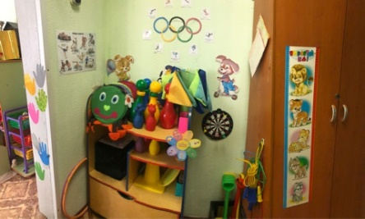
Вид деятельности: двигательная деятельность, подвижные игры, игры с элементами спорта, гимнастика.

№  п/п | Наименование | Количество
1. Спортивное оборудование физкультурного уголка
1. | Мячи малые |  | 8 шт
2 | Мячи большие |  | 8 шт
3 | Скакалка |  | 4 шт
5 | Кегли |  | 10 шт
6 | Следы |  | 6 шт
7 | Длинная дорожка |  | 1 шт
8 | Короткая дорожка |  | 1 шт
9 | Массажные коврики |  | 3 шт
10 | Набивные мешочки |  | 7 шт
11 | Атрибутика к подвижным играм  (шапочки, медальоны, маски)
12 | Кольцеброс |  | 2 шт
13 | Султанчики |  | 6 шт
14 | Разнообразные игрушки, стимулирующие двигательную активность (шишки, крышки, кубики, флажки)
15 | Картотеки подвижных игр
2. Спортивное оборудование, используемое на прогулке
1 | Мяч большой |  | 2 шт
2 | Мячи малые |  | 4 шт
3 | Кегли |  | 6 шт
4 | Баскетбольная корзина |  | 1 шт
5 | Скакалки |  | 4 шт
6 | Атрибутика к подвижным играм (шапочки, медальоны)
7 | Кубики средние |  | 4 шт
8 | Мешочки для метания
3. Наглядно – дидактический материал
1 | Картотеки: «Народные игры», «Хороводные», «Подвижные игры», «Игры с правилами»
2 | Наборы наглядного материала: «Зимние виды спорта», «Летние виды спорта».
3 | Презентации: Зимние виды спорта, Летние виды спорта, Олимпийские игры.
4 | Гимнастики:  - Дыхательная (папка)  - Пальчиковая (папка)  - Артикуляционная (папка)  - Утренняя (планы, папка)  - После пробуждения (планы, папка)

«Игровой центр»
Цель и задачи: Совершенствовать и расширять игровые замыслы и умения. Формировать желание организовывать сюжетно-ролевые игры. Продолжать формировать умение согласовывать свои действия с действиями партнеров, соблюдать в игре ролевые взаимодействия и взаимоотношения. Развивать эмоции, возникающие в ходе ролевых и сюжетных игровых действий с персонажами. способствовать обогащению знакомой игры новыми решениями. Развитие подражательности и творческих способностей.
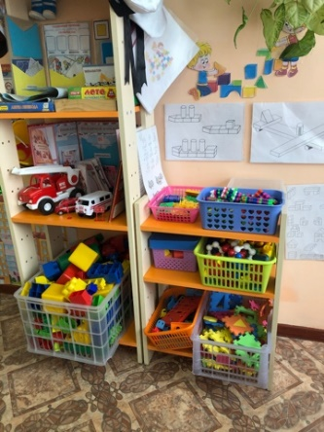
Вид деятельности: игровая деятельность, коммуникативная деятельность, конструирование

№  п/п | Наименование | Количество
 | Оборудование:
1 | Кроватка средняя с постельными принадлежностями по размеру (матрац, простыня, одеяло, пододеяльник, подушка, наволочка, покрывало),
2 | Шкаф для одежды и кукольного белья, | 1 шт
3 | Ванночка для купания | 1шт
4 | Соски пустышки, бутылочки для кормления, | 2 шт
5 | Утюжки пластмассовые | 3 шт
6 | Доска для глажки одежды | 1 шт
7 | Пупсы большие | 3 шт
8 | Куклы средние | 6 шт
9 | Куклы маленькие (барби) | 4 шт
10 | Пупсы маленькие | 3 шт
11 | Комплекты одежды для кукол
12 | Коляска для куклы крупногабаритная, по росту ребенка | 2 шт
13 | Набор медицинских принадлежностей доктора в чемоданчике
14 | Набор инструментов парикмахера
15 | Комплект кухонной посуды для игры с куклой
16 | Комплект столовой посуды для игры с куклой
17 | Стол для кукольного чаепития | 1 шт
18 | Набор чайной посуды (пластмассовый), | 2 набора
19 | Подносы | 2 шт
20 | Столовые приборы (Ложки, вилки) | 2 набора
21 | Столовые приборы (шумовка, лопатки) | 1 набор
 | Магазин (для игровых действий с предметами)
1 | Касса | 1 шт
2 | Деньги игрушечные
3 | Карты ненастоящие
4 | Корзинки маленькие
5 | Сумки | 6 шт
6 | Набор «Овощи», «Вкусные продукты», «Продукты», «Выпечка», «Гастрономия»
7 | Наборы игрушек (Магазин игрушек)
8 | Наборы предметов (Хозяйственный магазин)
Больница, Поликлиника (для игровых действий с предметами)
1 | Тумба | 1 шт
2 | Медицинские халаты, маски | 2 шт
3 | Набор для доктора: шприцы, шпатель, молоточек, пипетка, капли | 1 набор
4 | Таблички с названиями специалистов
Парикмахерская, салон красоты (для игровых действий с предметами)
1 | Трюмо с зеркалом | 1 шт
2 | Табурет детский | 1 шт
3 | Накидка | 4 шт
4 | Набор бигуди | 1 шт
5 | Набор «Парикмахер» (детские ножницы, расчески, гребешки)
6 | Резиночки, заколочки
7 | Набор игрушечной косметики
8 | Различные баночки из-под кремов
9 | Коробочки, флакончики из-под духов, дезодорантов
Гараж, Дорога, Стройка (для игровых действий с предметами)
1 | Наборы инструментов
3 | Конструктор деревянный средний.
5 | Наборы диких и домашних животных и их детенышей, птицы («Зоопарк», «Птичий двор»), рыбки, игрушечные насекомые.
6 | Конструктор «Лего», «Мягкий», «Металлический», «Липучка», «Магнитный», «Шурупчатый», «Дары Фребеля», «Керамический»
7 | Кубики деревянные.
9 | Мелкие игрушки от киндер сюрприз для обыгрывания
10 | Мелкие машинки
11 | Схемы построек
12 | Маленькие игрушки для обыгрывания построек
13 | Напольный конструктор (крупный ), к нему для обыгрывания крупные транспортные игрушки: автомобили грузовые, легковые (деревянные, пластмассовые, заводные, простые), автобусы, паровозы, электровозы, самолеты, пароходы, лодки и т. д.
14 | Настольный конструктор (мелкий строительный материал), к нему для обыгрывания мелкие транспортные игрушки, сюжетные фигурки.
15 | Машинки, светофор

«Центр творчества»
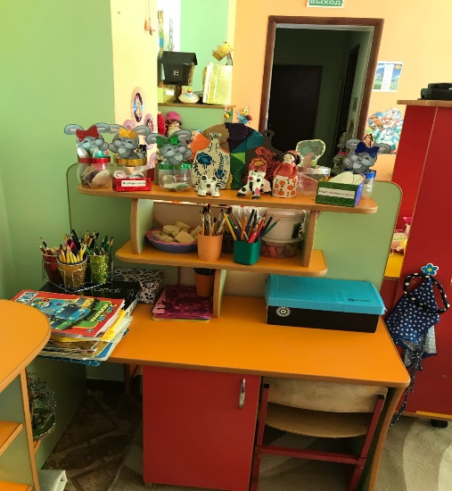
Цель: продолжать развивать интерес к изобразительной деятельности. Обогащать сенсорный опыт, развивая органы восприятия: зрение, слух, обоняние, осязание, вкус; закреплять знания об основных формах предметов и объектов природы. Развивать эстетическое восприятие, учить созерцать красоту окружающего мира. Совершенствовать изобразительные навыки и умения, формировать художественно-творческие способности.
Вид деятельности: выставка детского творчества, изобразительная деятельность.
№ п/п |  | Наименование | Количество
Оборудование:
1 |  | Гуашь 9 – 12 цветов | 20 шт
2 |  | Мелки восковые
3 |  | Пластилин 12 цветов | 22 шт
4 |  | Набор цветного картона А4 | 22 шт
5 |  | Набор белого картона А4 8л | 30 шт
6 |  | Кисть для рисования | 22 шт
7 |  | Кисть для клея | 22 шт
8 |  | Фломастеры
9 |  | Трафареты | 21 шт
10 |  | Цветные карандаши
12 |  | Бумага для рисования,
13 |  | Раскраски | 41 шт
14 |  | Краски акварельные
15 |  | Клеенки для лепки | 18 шт
16 |  | Клеенки для рисования | 7 шт
17 |  | Стаканчики – непроливайки | 18 шт
18 |  | Ножницы | 23 шт
19 |  | Клей ПВА
20 |  | Клей - карандаш
21 |  | Трафареты для лепки, | 16 шт
Наглядный материал
1 |  | Учебно-методический комплект постеров на тему «Времена года»
2 |  | Учебно-методический комплект постеров для знакомства с различными жанрами живописи
3 |  | Деревянные матрешки, предметы быта (вышитая и украшенная аппликацией одежда, расписная посуда), предметы быта (нарядная посуда, украшенная одежда); альбомы с рисунками или фотографиями произведений декоративно прикладного искусства.
5 |  | Рисунки - иллюстрации знакомых детям предметов, животных.
6 |  | Папка с образцами по рисованию
7 |  | Папка с образцами по аппликации
Раздаточный материал
1 | Одноразовая посуда
2 | Поролон
3 | Салфетки
4 | Зуб.щетки для нетрадиционного рисования
5 | Ватные диски, палочки
6 | Трубочки
7 | Коллекция бумаги
8 | Дидактические игры: «Собери натюрморт», «Составь портрет», «Что потерял художник» и т. д

«Речевой центр»
Цель: привитие детям любви к художественному слову, уважение к книге, развитие стремления общаться с ней, развитие связной речи.
Вид деятельности: художественно – продуктивная деятельность, ознакомление с литературой, развитие речи.
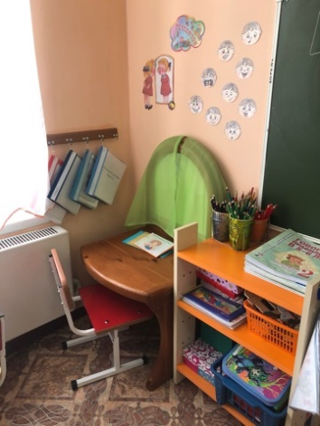
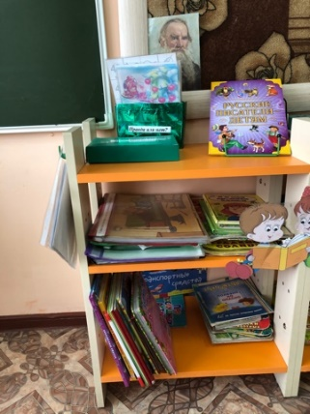

№ п/п |  | Наименование | Количество
 | Оборудование
Книжный уголок:
1 | Иллюстрации поэтов и писателей
2 | Сюжетные картинки
3 | Дидактические материалы «Пословицы и поговорки», «Стихи и загадки», «Правда или нет?»
4 | Мнемотаблицы
5 | Большая хрестоматия любимых сказок
6 | Русские народные сказки и былины |  | 15 шт
7 | Сказки русских писателей |  | 27 шт
8 | Энциклопедия |  | 7 шт
9 | Литературные сказки |  | 15 шт
10 | Книжки - самоделки |  | 7 шт
11 | Мини - книжки |  | 8 шт
12 | Объемные книжки |  | 5 шт
13 | Для девочек |  | 8 шт
14 | Для мальчиков |  | 8 шт
15 | По ПДД |  | 7 шт
Речевой уголок
1 | Сюжетные картинки
2 | Картотека потешек, загадок, скороговорок, чистоговорок.
3 | Картотека артикуликационной гимнастики,
4 | Сюжетные картинки для составления рассказов
5 | Предметные картинки
6 | Картотека дидактических игр
7 | Картотека пальчиковых игр
8 | Мозаика
9 | Зеркала
10 | Картотека упражнений для развития дыхания.
11 | Демонстрационный материал
12 | Дыхательный зонтик, вертушка
13 | Шнуровка
14 | Сюжетные кубики для составления рассказа
15 | Планшет логопедический
16 | Картотека тематических пальчиковых игр.

«Центр уединения»

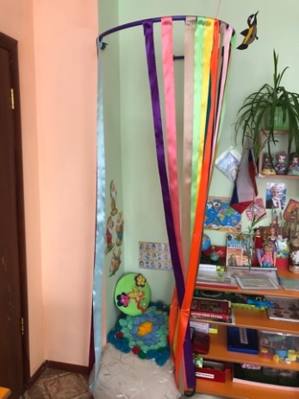
Цель: создать положительный эмоциональный микроклимат в группе, формировать позитивное отношение ребенка к сверстникам и взрослым. Организовать систематическую работу по нормализации и развитию эмоциональной сферы детей. Способствовать сплочению детского коллектива, формируя позитивные дружеские отношения в группе. Преодоление эмоционального дискомфорта дошкольников, посредством создания в группах уголков психологической разгрузки.
Вид деятельности: Снятие эмоционального напряжение, отдых

№ п/п | Наименование | Количество
 | Оборудование
1 | Отгороженный занавеской уголок комнаты
2 | Пуфик | 1 шт
3 | Мягкие игрушки, мозаика, разрезные картинки
4 | Подушка для развития мелкой маторики
Наглядный и дидактический материал
1 | Плакат «Эмоции и чувства»
2 | Капитошки | 4 шт
3 | Театр настроения
4 | «Звонок Маме»
5 | Фотоальбом «Я и все, кто окружает меня»

«Патриотический центр»
Цель: создание условий, способствующих воспитанию патриотизма у детей, гордости за свой родной край и любви к Родине.
Вид деятельности: расширение краеведческих представлений детей, накопление познавательного опыта.

№ п/п | Наименование | Количество
 | Оборудование
1 | Глобус. | 2 шт
2 | Физическая карта России.
3 | Флаг России.
4 | Герб России, Герб Москвы, Портрет Путина В. В.
5 | Познавательные книги по патриотическому воспитанию и сменная экспозиция в соответствии с проходимой на занятиях темой.
6 | Альбомы «Золотое кольцо России», «Города Герои», «Мой город – Киселевск», «Памятники Киселевска»
7 | Игровая зона: «Моя семья», «Люди разного народа», «Расскажи про свой город»
8 | Зона костюмирования: фуражки, пилотки, бескозырки, платки, бинокли, накидки

«Центр познавательного развития»
Цель: обогащение представления детей о многообразии природного мира, воспитания любви и бережного отношения к природе, приобщение детей к уходу за растениями и животными, формирование начал экологической культуры
Вид деятельности: познавательно – исследовательская деятельность, настольно – печатные и развивающие игры, наблюдение за природными явлениями, развитие математических представлений, трудовая деятельность.
№  п/п | Наименование | Количество
Оборудование:
Наглядно-дидактические пособия
1 | Предметные и сюжетные картинки,  тематические наборы картинок (одежда, обувь, мебель, посуда, овощи, животные, игрушки, транспорт, профессии).
2 | Картинки с изображением последовательности событий (иллюстрации к сказкам).
3 | Иллюстрации с изображением предметов, используемых детьми в самообслуживании, процессов самообслуживания.
4 | Иллюстрации, изображающие деятельность людей (детей и взрослых) на различных отрезках времени.
5 | Наборы иллюстраций и предметов, обозначающих игрушки, одежду, обувь, посуду, мебель и предметы ближайшего окружения в форме единственного и множественного числа.
6 | Иллюстрации трудовых действий, орудий, необходимых в труде,
7 | Предметы и игрушки, различные по цвету и размеру, форме и размеру
Материал на развитие мелкой моторики кистей рук:
1 | Мелкая мозаика, мелкий конструктор, разноцветная фасоль, мелкие игрушки
2 | Геометрические плоскостные фигуры - деревянные «Круг, квадрат, треугольник»
3 | Наборы геометрических фигур - пластмассовые.
4 | Головоломки: «Волшебный круг», «Монгольская игра», «Листик»,  «Головоломка»
Игры на знакомство с цифрами, буквами. Счет порядковый и обратный в пределах 10:
1 | Парные картинки «Друзья - буквы».
2 | Набор букв и цифр – пластмассовый.
3 | Лото «Азбука».
4 | Игры – ходилки: «Принцесса и рыцарь», «Волшебник Изумрудного города», «Помоги малышу вернуться к маме».
5 | «Арифметика», «Два - пять», «Веселый счет», «Четвертый лишний»
Игры на закрепление знаний о формах, геометрических фигурах, цветах:
1 | Геометрические формы – развивающая игра.
2 | Играем, собираем, учимся! «Формы и фигуры»,
3 | «Цвет», «Фигуры», «Цвета и формы», «Цветная мозаика»,
4 | Наборы счетных палочек,
5 | «От большего к меньшему», «Сравни», «Продолжи ряд», «Цветная мозаика», «Веселая логика», «Обобщение»
Игры на закрепление знаний о людях и профессиях предметах, их предназначении, что из чего сделано:
1 | «Из чего мы сделаны?».
2 | «Кто что сделает».
3 | «Все профессии важны»
Игры на закрепление знаний о природе, животном и растительном мире:
1 | «Собери картинки».
2 | «Живая природа»,
3 | «Ботаническое лото».
4 | «Кто в домике живет?».
5 | «Чей детеныш?»
6 | «Ассоциации – времена года».
7 | «Умные пазлы»,
8 | «Узнаем живой мир»,
9 | «Живая природа»,
10 | Пазлы | 20 шт
11 | Домино, лото, | 2 шт

№ п/п | Наименование | Количество
Оборудование:
1 | Комнатные растения | 13 шт
2 | Паспорт комнатных растений,
3 | Альбом о временах года, «гербарий растений»
4 | Материал для развития трудовых навыков (лейки для полива комнатных растений, набор для рыхления земли)
5 | Игротека экологических развивающих игр.
6 | Иллюстрации зверей (домашних и диких), птиц, рыб, насекомых
7 | Серии картинок из серии «Домашние животные и их детеныши»
8 | Наглядно-дидактические пособия, серия «Времена года»
9 | Оборудование для игр с песком на прогулке  (ведерки, лопатки, формочки, совочки, ситечки и т. д.).
10 | Муляжи овощей и фруктов (огурец, помидор, морковь, яблоко, редис).
11 | Материал для развития трудовых навыков (лейки с длинным носиком для полива комнатных растений, тряпочки для протирания листьев, тазики для воды, маленькие деревянные лопатки для уборки снега, пластмассовые ведерки).
12 | Крупные семена цветочных растений и овощей для грядки.
13 | Иллюстрации, изображающие необходимые условия для роста и развития растений и животных.
14 | Иллюстрации с изображением общих признаков растений (корень, стебель, листья, цветок, плод).
15 | Календарь природы
16 | Резиновые игрушки – животные (медведь, волк, заяц)
17 | Схемы, таблицы, модели с алгоритмами выполнения опытов
18 | Серии картин с изображением природных сообществ;
19 | Книги познавательного характера, атласы;
20 | Материалы распределены по разделам: «Песок, глина, вода», «Звук», «Магниты», «Бумага», «Свет», «Стекло», «Резина»;
21 | Утилизированный материал: проволока, кусочки кожи, меха, ткани, пластмассы, дерева, пробки и т.д.;
22 | Разные виды бумаги: обычная, картон, наждачная, копировальная и т.д.;
23 | Медицинские материалы: пипетки с закругленными концами, колбы, деревянные палочки, мерные ложки, резиновые груши, шприцы без игл
24 | Прочие материалы: зеркала, воздушные шары, масло, мука, соль, сахар, цветные и прозрачные стекла, свечи и др.
25 | Сито, воронки, формы для льда  Приборы-помощники: увеличительное стекло, песочные часы, микроскопы, лупы
 | Природный материал:
1 | Шишки
2 | Ракушки морские
3 | Скорлупа грецких орехов,
4 | Коллекция камней, фантиков
5 | Фасоль.
 | Бросовый материал:
1 | Спички,
2 | Коробки спичечные
3 | Крыжки от бутылок –цветные,
4 | Палочки пластмассовые,
5 | Яйца- киндеры,
6 | Пластмассовые палочки,
7 | Различные коробочки различного размера,
8 | Тарелочки одноразовые картонные

«Центр безопасности»
№ п/п | Наименование | Количество
Оборудование:
1 | Макет проезжей части.
2 | Набор дороги – пластмассовый.
3 | Набор инструментов
4 | Наборы мелких машинок.
5 | Наборы плоскостных дорожных знаков, автомобилей.
6 | Набор пластмассовых дорожных знаков.
7 | «Дорога» - детское домино.
8 | «Дорожная азбука» - ситуативная игра с элементами правил поведения на дороге.
9 | Набор предметных картинок «Дорожные знаки», «Пешеходу-малышу»,
10 | Демонстрационный материал: «Не играй с огнем», «Если малыш поранился».
11 | Настольно-печатные игры: «Правила Дорожного Движения и поведения в транспорте», «ОБЖ: чтобы не попасть в беду», «Учим дорожные знаки», «Соответствия «Дорожные знаки».
12 | Деревянный конструктор «Городок»,
13 | Машины маленькие, средние, большие.

5. Программы и методические пособия
№ |  | Название | Автор |  | Кол-во
Методическая литература, программы
1 |  | ОТ РОЖДЕНИЯ ДО ШКОЛЫ. Примерная общеобразовательная программа дошкольного образования | Под ред. Н. Е. Вераксы, Т. С. Комаровой, М. А. Васильевой. |  | 1
2 |  | Программа художественного воспитания, обучения и развития детей 2-7 лет «Цветные ладошки» | Лыкова И.А. |  | 1
3 |  | Программа «Основы безопасности детей дошкольного возраста» | Стеркина Р. Б., Князева О. Л., Авдеева Н. Н. |  | 1
4 |  | «Математические ступеньки. Программа развития математических представлений у дошкольников. ФГОС» | Колесникова Е.В. |  | 1
Образовательная область «Физическое развитие»
1 | «Русские народные подвижные игры» |  |  | Литвинова М.Ф. |  | 1
2 | «Физкультурные занятия в детском саду». Старшая группа. |  |  | ПензулаеваЛ.И. |  | 1
3 | «Комплексы утренней гимнастики» |  |  | Сочеванова Е.А. |  | 1
Образовательная область «Социально – коммуникативное развитие»
1 | «Безопасность». Комплект иллюстрированных (раздаточных) альбомов № 1,2,3,4 по ознакомлению детей старшего дошкольного возраста с правилами безопасного поведения на улице города, в природе, дома, при общении с незнакомыми людьми |  |  | Авдеева Н.Н., Князева О.Л., Стеркина Р.Б. |  | 1
2 | Учебно-методическое пособие по основам безопасности жизнедеятельности детей старшего дошкольного возраста. |  |  | Авдеева, Н.Н. и др. |  | 1
3 | «Трудовое воспитание в детском саду» |  |  | Комарова Т.С., Куцакова Л.В., Павлова Л.Ю. |  | 1
4 | «Правила и безопасность дорожного движения» |  |  | Скоролупова О.А. |  | 1
Образовательная область «Познавательное развитие»
1 | «Занятия по формированию элементарных математических представлений в старшей группе детского сада» |  |  | Помораева, И. А. и др. |  | 1
2 | «Проектная деятельность дошкольников» |  |  | Веракса, Н. Е. и др. |  | 1
3 | «Познавательно - исследовательская деятельность дошкольников» |  |  | Веракса, Н.Е. и др. Галимов О.Р. |  | 1
4 | «Математика для дошкольников 5-6 лет». Сценарии занятий |  |  | Колесникова Е.В. |  | 1
5 | Математика в детском саду 6-7 лет |  |  | Новикова В.П. |  | 1
6 | «ебенок и окружающий мир» |  |  | Дыбина О. Б. |  | 1
Образовательная область «Речевое развитие»
1 | Обучение дошкольников грамоте. Пособие для педагогов. Для занятий с детьми 3-7 лет. |  |  | Варенцова Н.С. |  | 1
2 | Развитие речи в детском саду |  |  | Гербова, В. В. |  | 1
3 | Книга для чтения в детском саду и дома. Хрестоматия. 5-7 лет |  |  | Гербова, В.В. и др. |  | 1
4 | Весна. |  |  |  |  | 1
5 | Времена года |  |  |  |  | 1
6 | Профессии |  |  |  |  | 1
7 | Мой дом |  |  |  |  | 1
8 | В деревне |  |  |  |  | 1
9 | Бытовая техника |  |  |  |  | 1
10 | Водный транспорт |  |  |  |  | 1
11 | Музыкальные инструменты |  |  |  |  | 1
12 | Домашние птицы |  |  |  |  | 1
Образовательная область «Художественно – эстетическое развитие»
1 | Изобразительная деятельность в детском саду |  |  | Комарова Т. С. |  | 1
2 | Конструирование и ручной труд в детском саду |  |  | Куцакова Л. В. |  | 1
3 | «Я собираю гербарий» |  |  | Лыкова И.А. |  | 1
4 | Изобразительная деятельность в детском саду |  |  | Лыкова И.А. |  | 1
5 | Гжель |  |  |  |  | 1
6 | Городецкая роспись по дереву |  |  |  |  | 1
7 | Дымковская игрушка |  |  |  |  | 1
8 | Полхов-Майдан |  |  |  |  | 1
9 | Хохлома |  |  |  |  | 1

